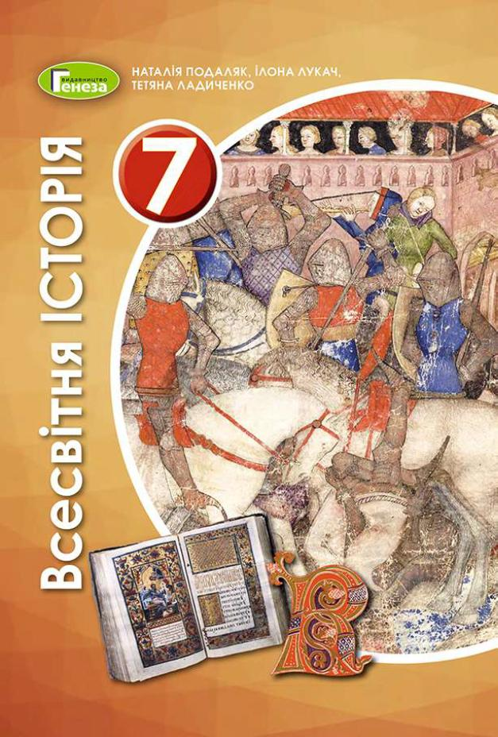
ШАНОВНІ УЧНІ ТА УЧЕНИЦІ 7-Х КЛАСІВ!
ПЕРЕД ВАМИ - МАТЕРІАЛИ ДО ВОСЬМОГО УРОКУ З РОЗДІЛУ І предмету «ВСЕСВІТНЯ ІСТОРІЯ». У ДАНОМУ ФАЙЛІ ВИ ЗНАЙДЕТЕ МАТЕРІАЛ ПАРАГРАФУ ПІДРУЧНИКА та ЗАВДАННЯ ДЛЯ САМОСТІЙНОЇ РОБОТИ ЗА НИМ та БЛАНК ВІДПОВІДІ. ВИКОНАНУ РОБОТУ ТРЕБА НАДІСЛАТИ НА АДРЕСУ УРОКУ ЧЕРЕЗ СЕРВІС «ХЬЮМАН-ШКОЛИ» В БУДЬ – ЯКОМУ ЗРУЧНОМУ ДЛЯ ВАС ФОРМАТІ (ФОТО, ЕЛЕКТРОННИЙ ДОКУМЕНТ, СКРІНШОТ ТОЩО). БАЖАНО, ЯКЩО ВИ ЗРОБИТЕ ЦЕ ДО ДНЯ НАСТУПНОГО УРОКУ.
З УСІМА ПИТАННЯМИ ЩОДО ОРГАНІЗАЦІЇ НАВЧАННЯ ПРОШУ ЗВЕРТАТИСЯ НА ЧАТ У ХЬЮМА-ШКОЛІ.

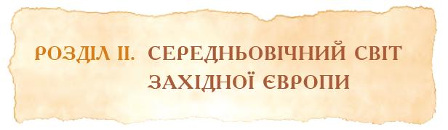

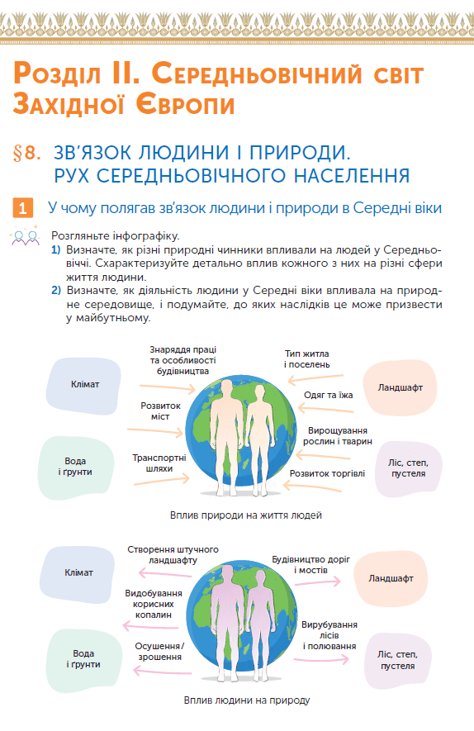
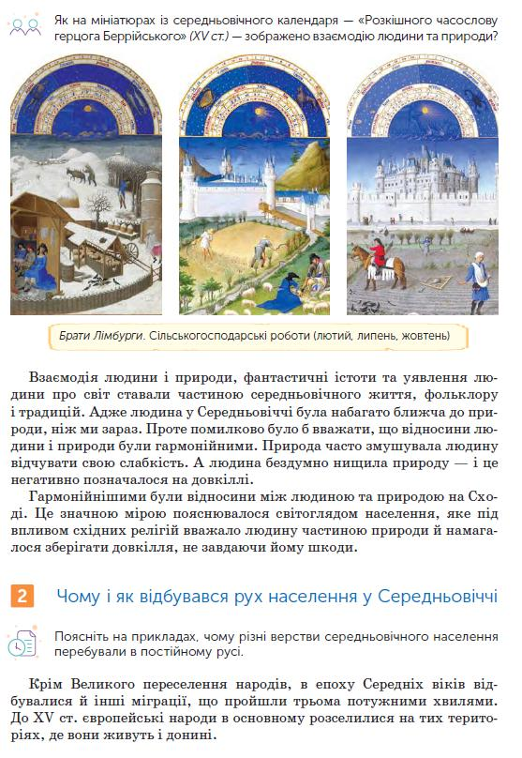
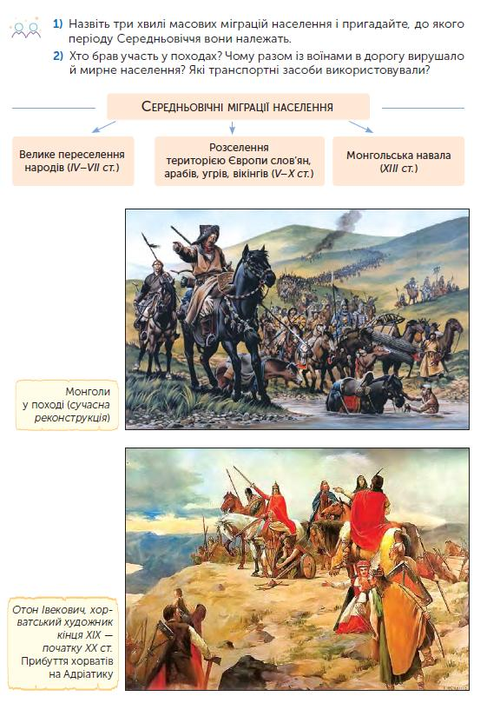
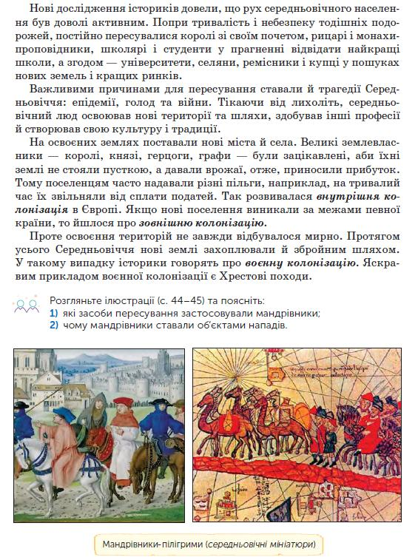

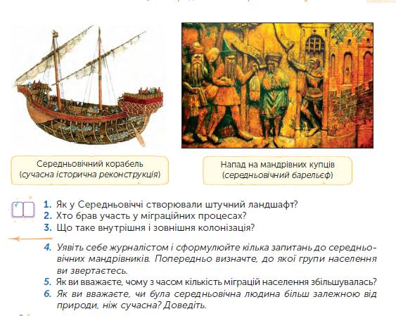
Розділ ІІ. Середньовічний світ західної Європи.
Урок 1. Зв'язок людини і природи. Рух середньовічного населення.
- Упродовж майже всього середньовіччя більша частина Європи 1 -
- Для будівництва оборонних споруд у Середньовіччі переважно використовували 2 -
- Що було характерним для ставлення європейців до довкілля за Середньовіччя? 3 -
- Особливу роль у житті середньовічних європейців відігравали 4 -
- Яка з трьох хвиль масових міграцій населення відбувалася у 8-10 ст.? 5 -
- Колонізація, за якої нові поселення виникають за межами певної країни – це 6 -
- Виберіть правильне твердження 7 -
- Хрестові походи та німецький наступ на схід є прикладом колонізації 8 -
- Відновіть пропущену ланку. Поява та розвиток міс і торгівлі --> політичне та
духовне життя --> --> засоби зв’язку – знаряддя праці
- Завершіть речення. Господарюючи, середньовічна людина неминуче змінювала
довкілля -
- Дайте відповіді на запитання до джерела.
А. Про яку хворобу йдеться? Як цю хворобу називали середньовічні європейці?

Б. Як впливало поширення цієї хвороби на колонізаційний рух?

